|  |
| --- |
| МИНОБРНАУКИ РОССИИ |
| Федеральное государственное бюджетное образовательное учреждение высшего образования **«МИРЭА − Российский технологический университет»**  **РТУ МИРЭА** |

**Институт информационных технологий (ИИТ)**

**Кафедра корпоративных информационных систем (КИС)**

**ОТЧЕТ ПО ПРАКТИЧЕСКОЙ РАБОТЕ №4**

по дисциплине «Система управления взаимоотношениями с клиентами»

**Дополнение предприятия в Битрикс24**

|  |  |  |  |
| --- | --- | --- | --- |
| Студент группы ИНБО-01-17 | Гречкин В. И. | (подпись) | |
| Преподаватель |  |  | |
| Отчет представлен | «18» октября 2024 г. | |  | |

Москва 2024 г.

Оглавление

Задание 3

1. Создание 5 контактов 3

2. Создание 5 клиентов 5

3. Создание сделок. 8

4. Проход всех стадий для сделки «» 9

Cписок информационных источников 10

# Задание

**Вариант 4 –** Агентство недвижимости.

## 1. Создание 5 контактов

На рис. 1-5 представлены детальные описания каждого из контактов.

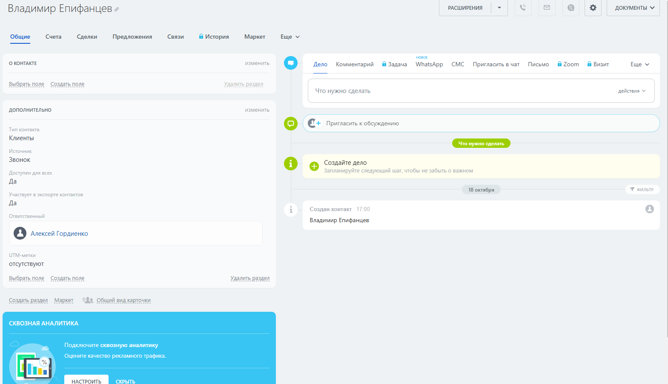

Рисунок 1 – Контакт «Владимир Епифанцев»

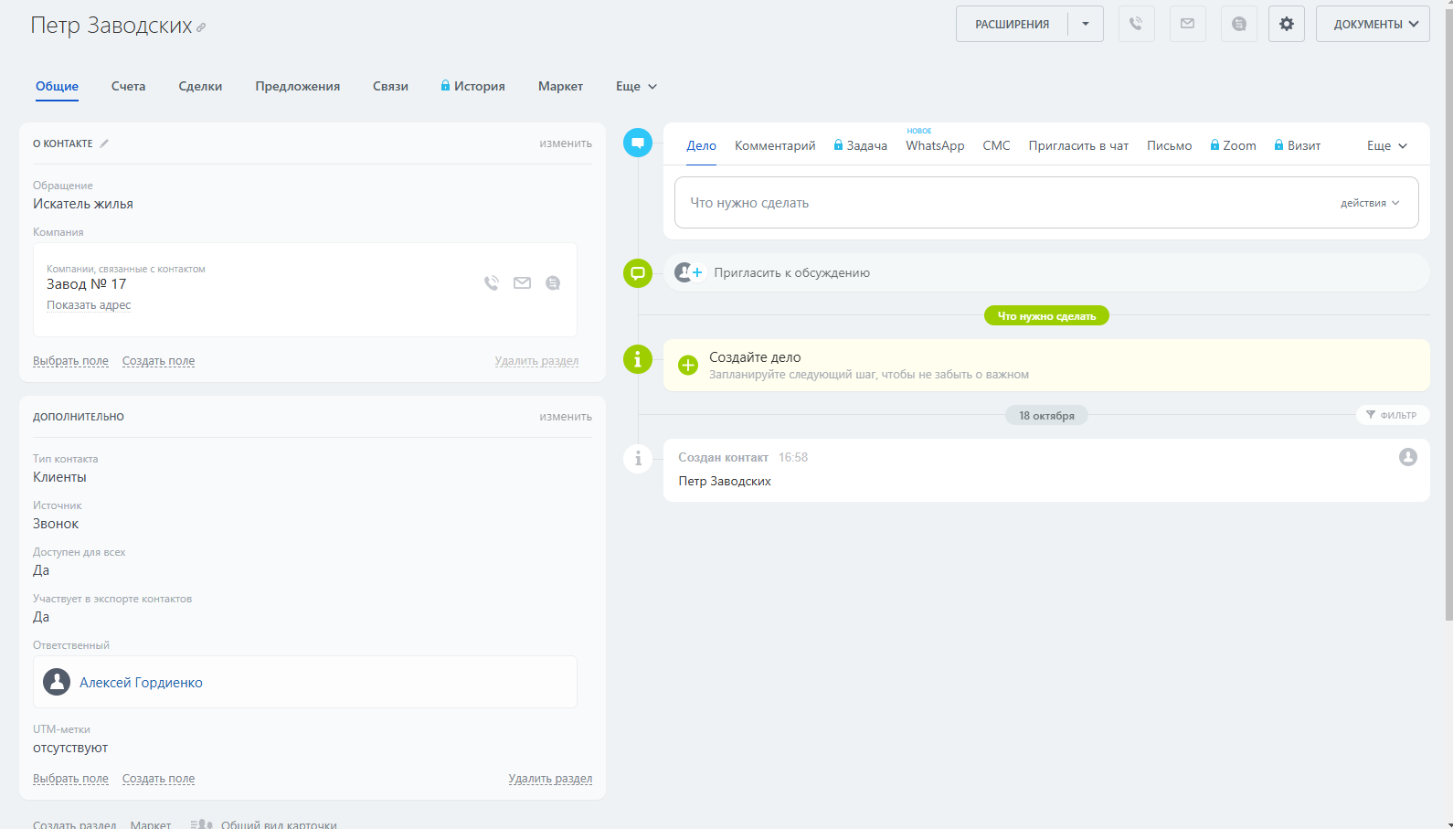

Рисунок 2 – Контакт «Петр Заводских»

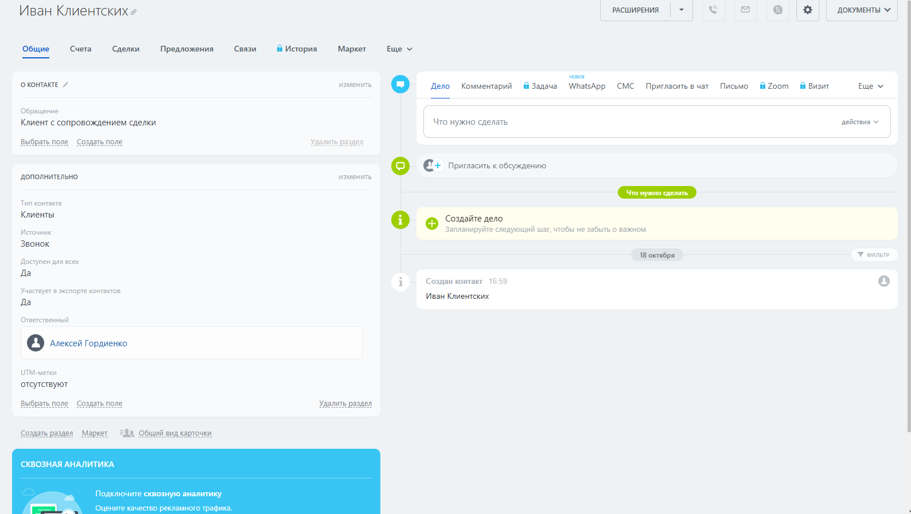

Рисунок 3 – Контакт «Иван Клиентских»

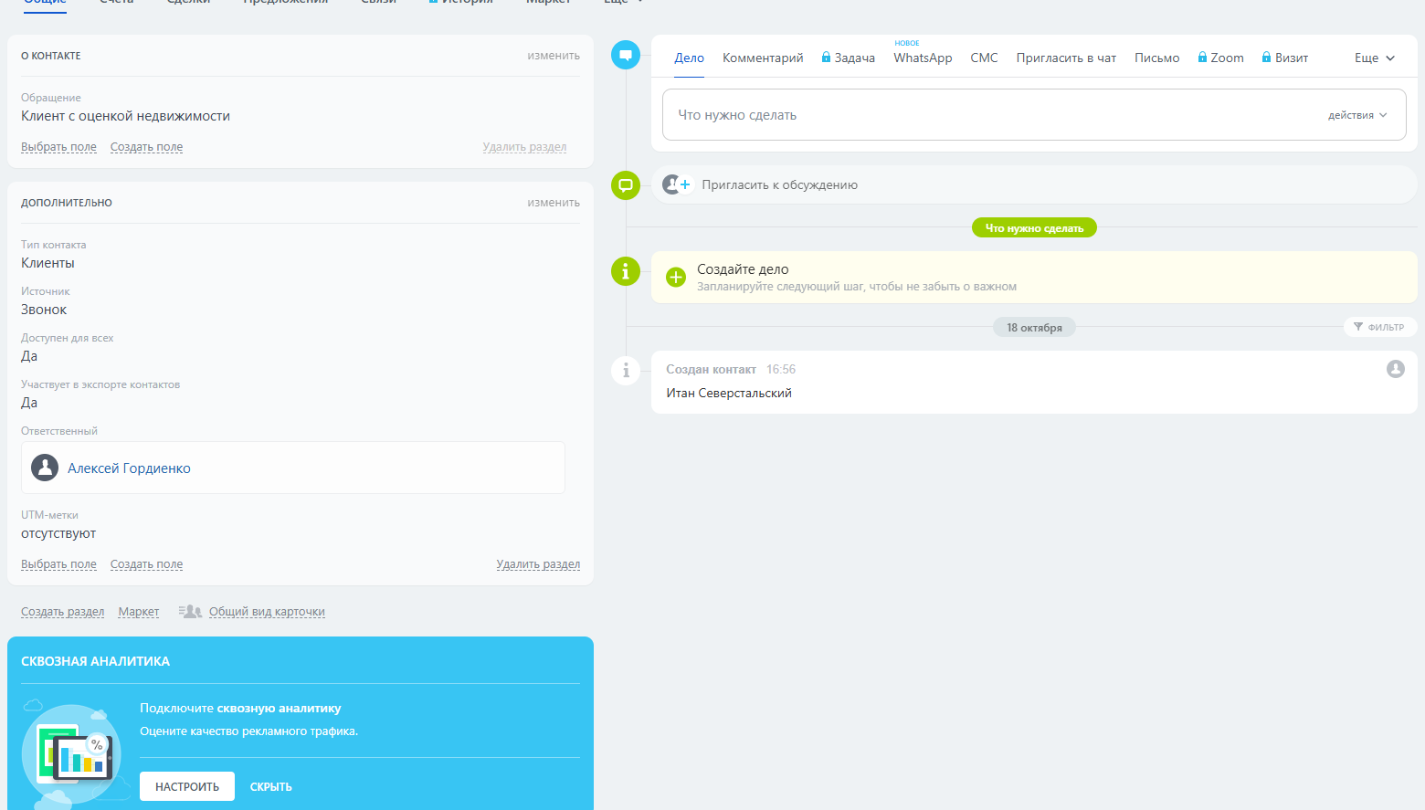

Рисунок 4 – Контакт «Итан Северстальский»

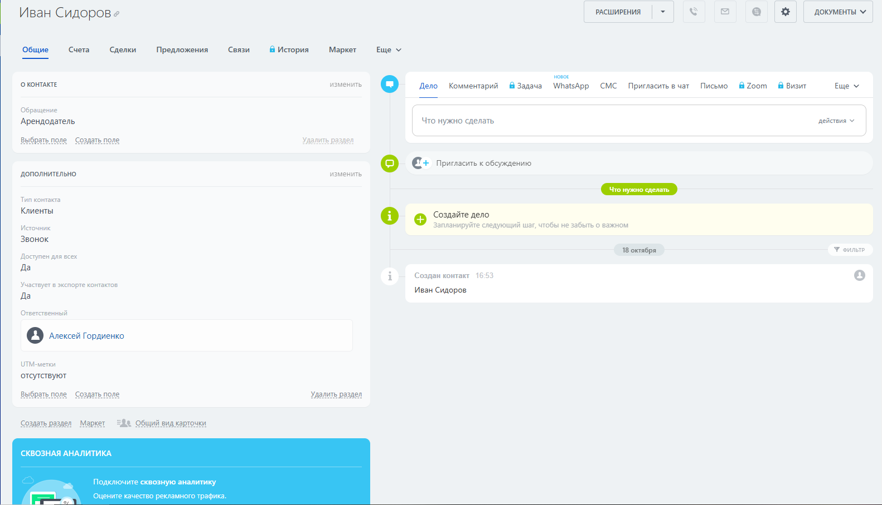

Рисунок 5 – Контакт «Иван Сидоров»

На рис. 6 представлен список контактов.

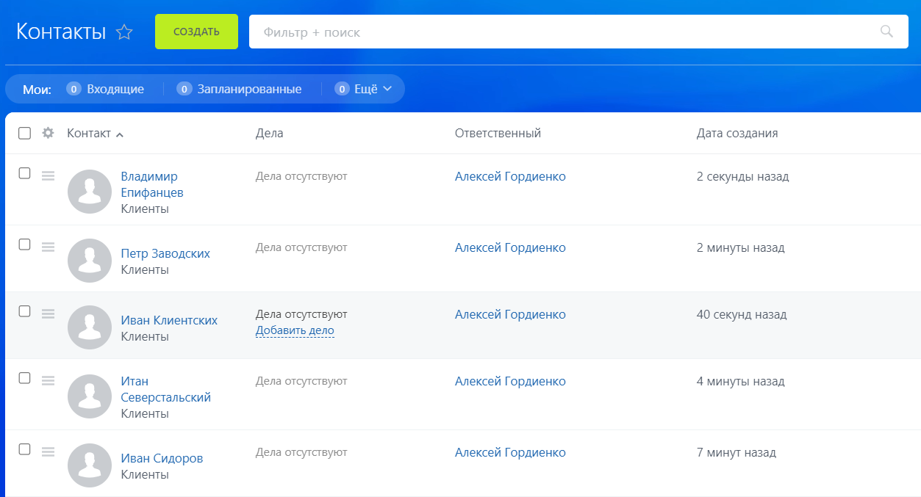

Рисунок 6 – Список контактов

## 2. Создание 5 компаний

Создадим компании. На рис. 7-11 представлены детальный список контактов.

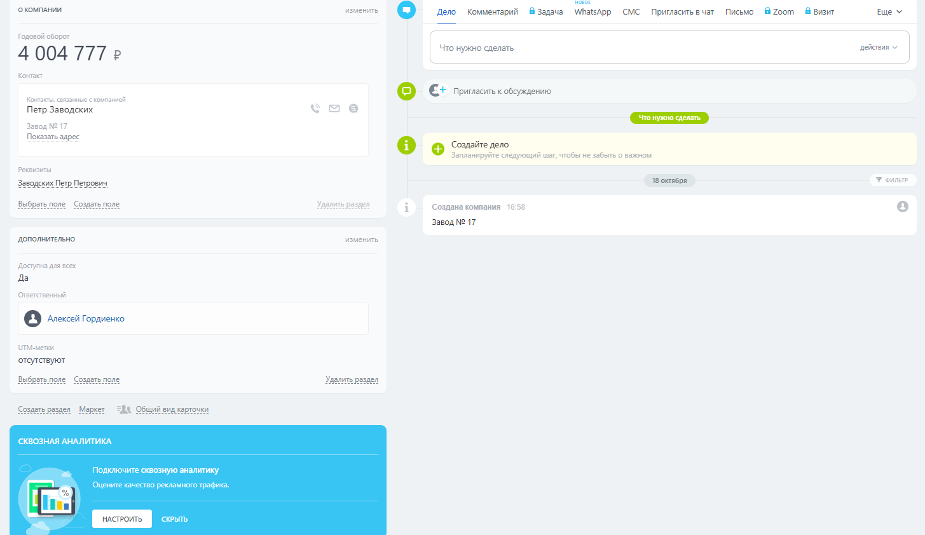

Рисунок 7 – Карточка компании «Завод №17»

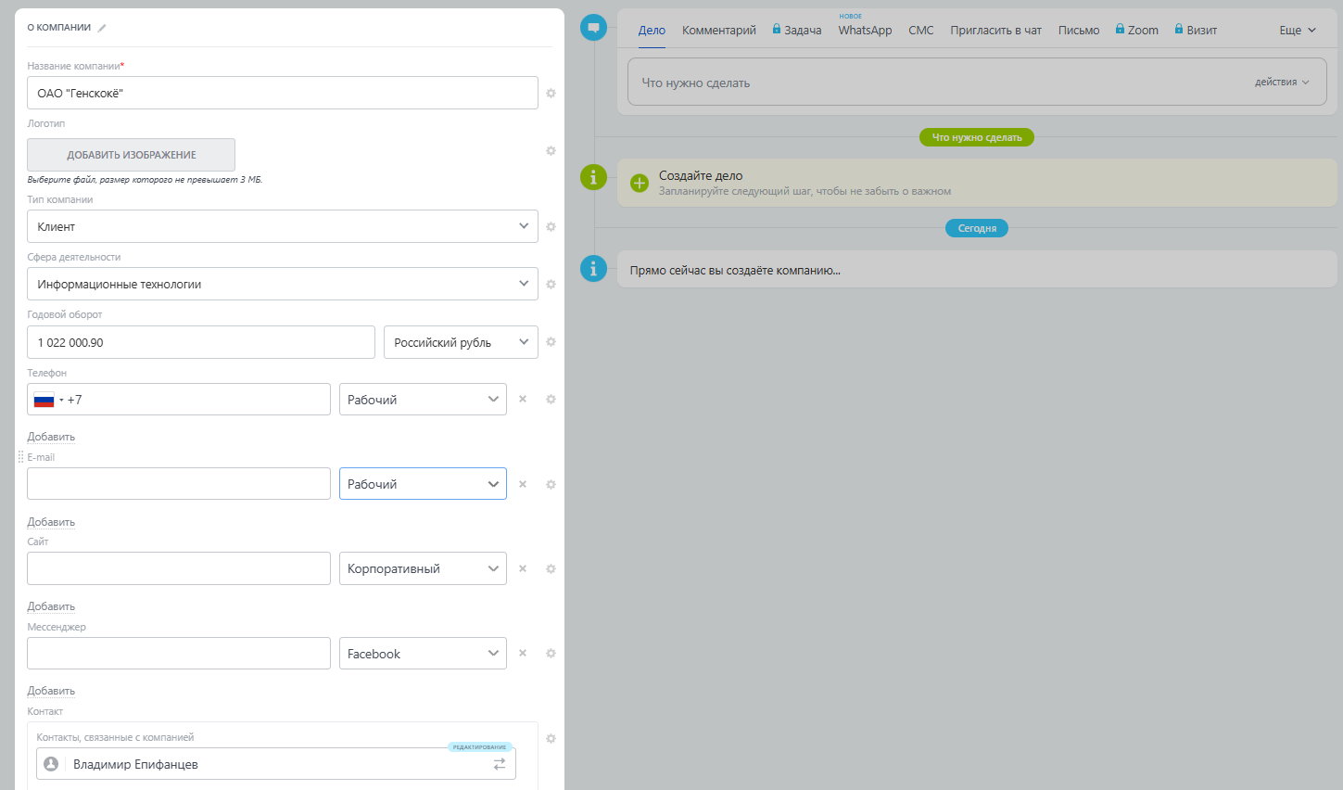

Рисунок 8 – Карточка компании «ОАО "Генсокё"»

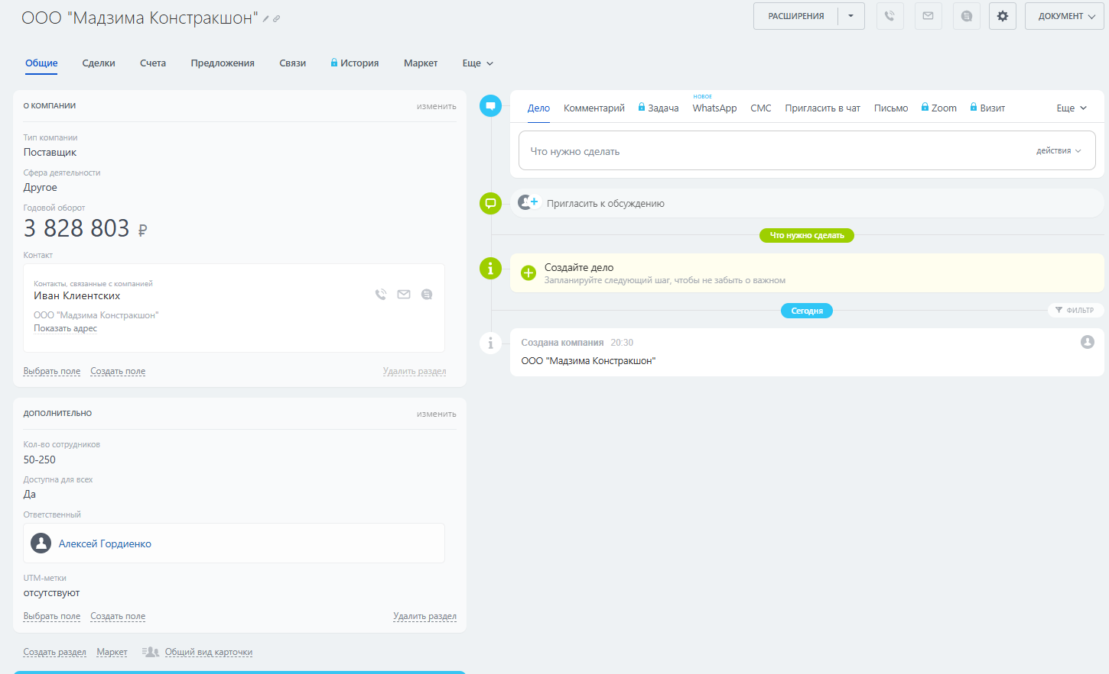

Рисунок 9 – Карточка компании «ООО "Мадзима Констракшон"»

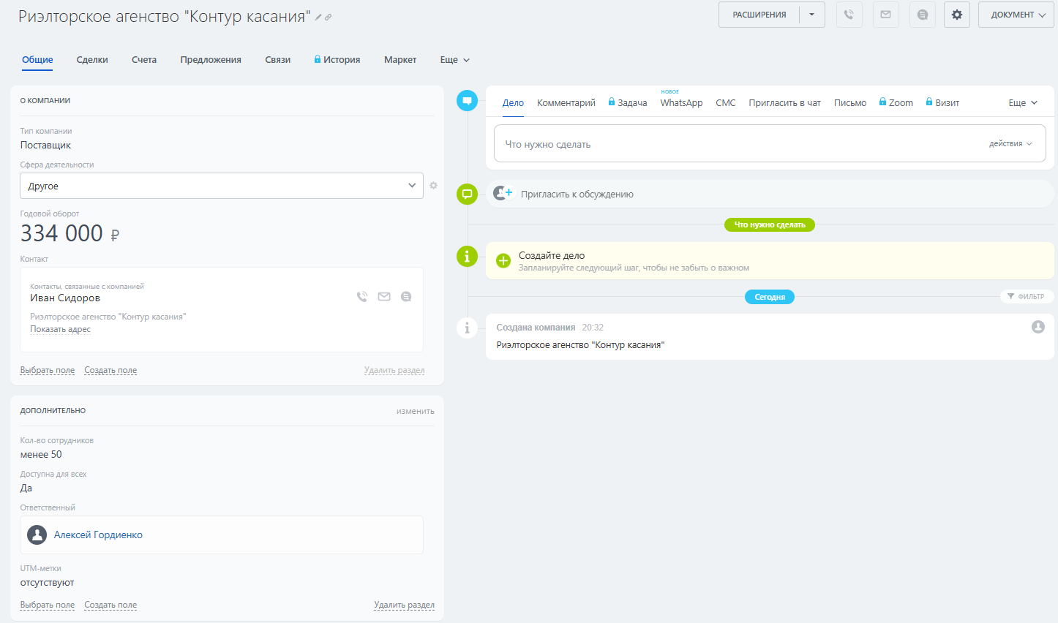

Рисунок 10 – Карточка компании «»

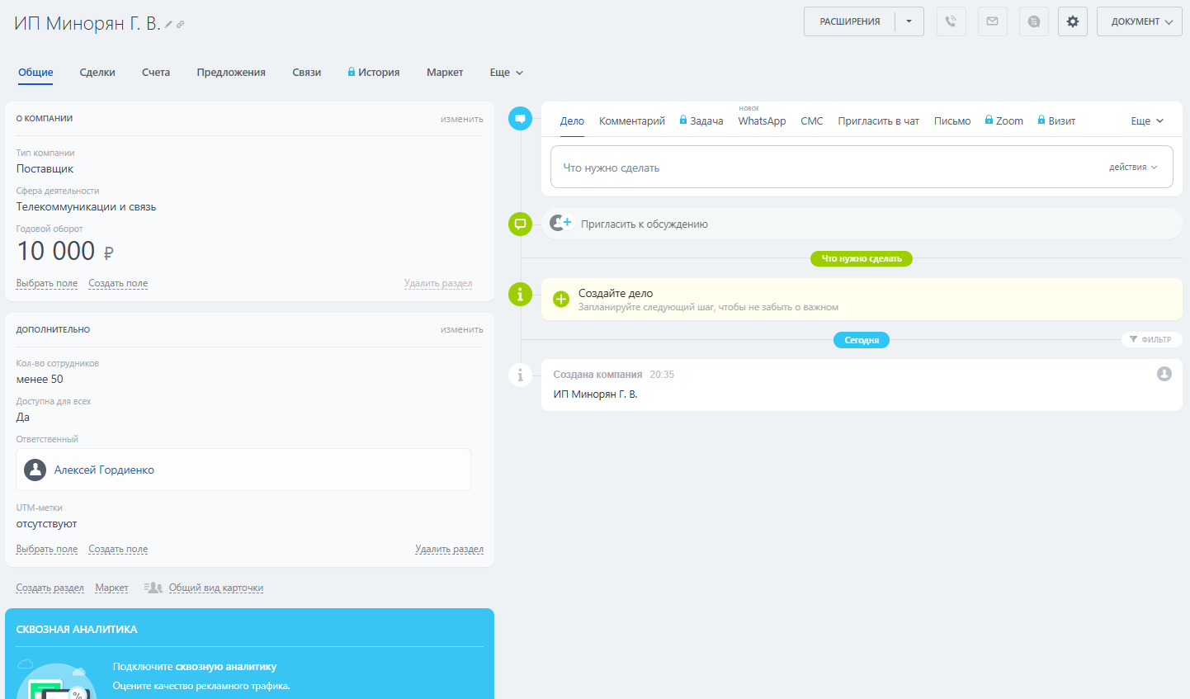

Рисунок 11 – Карточка компании «»

На рис. 12 представлен полный список компаний.

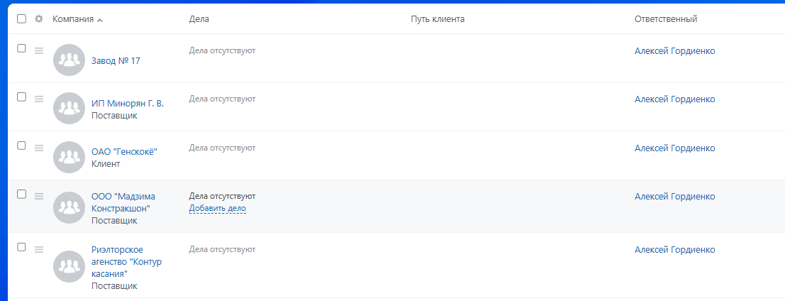

Рисунок 12 – Список компаний

## 3. Создание сделок.

На рис. 13 представлены созданные сделки для агентства недвижимости.

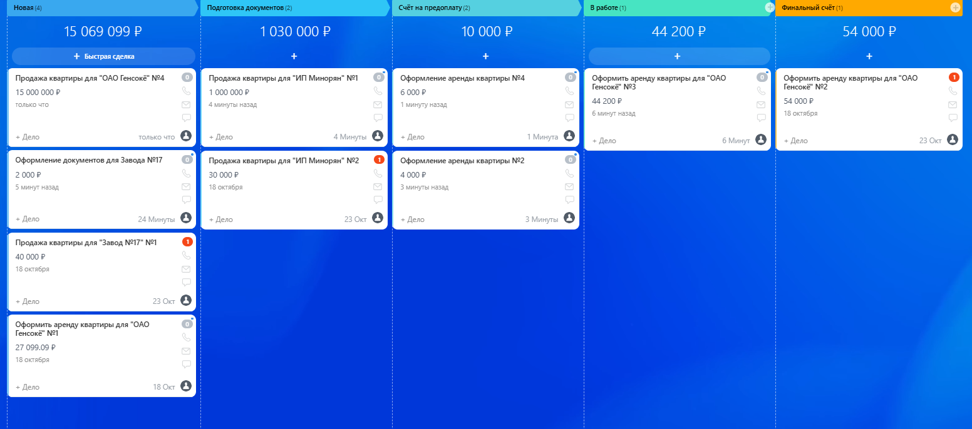

Рисунок 13 – Разделённые по стадиям сделки

## 4. Проход всех стадий для сделки «»

На рис. 14 показан подробности сделки «Продажа квартиры для "Завод №17" №1».

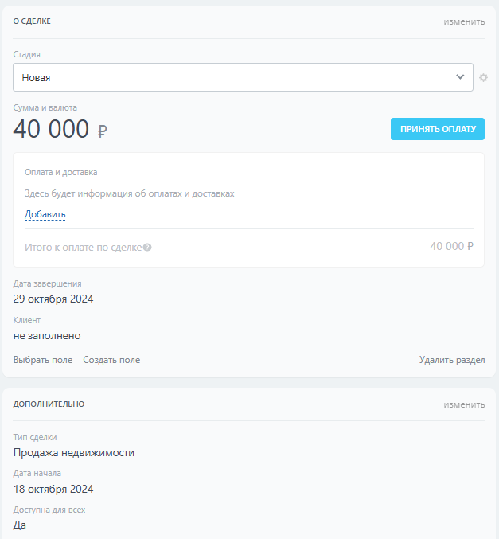

Рисунок 14 – Детали сделки «Продажа квартиры для "Завод №17" №1»

На рис. 14 показан проход всех стадий для сделки «Продажа квартиры для "Завод №17" №1».

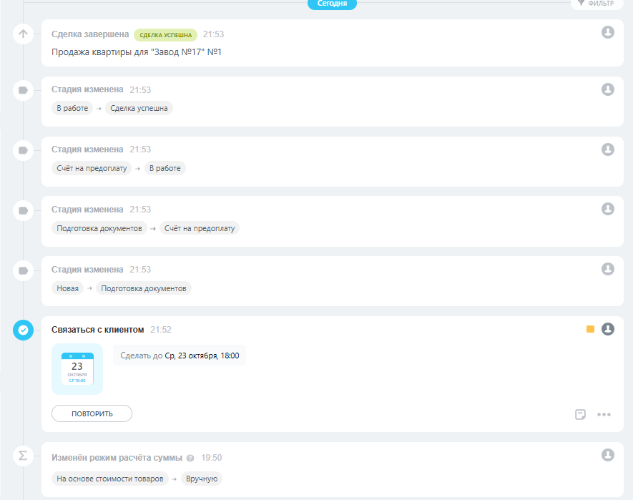

Рисунок 14 – Проход всех стадий для сделки «Продажа квартиры для "Завод №17" №1»

# Cписок информационных источников

1. Реброва Н. П. Маркетинг. Учебник и практикум для прикладного бакалавриата. 1-е изд. М.: ЮРАЙТ, 2015. 278 с.
2. Андрианова Е. Г. Системы управления взаимоотношениями с клиентами. Методические указания к Практической работе 3 [Электронный ресурс]. Режим доступа: https://online-edu.mirea.ru/mod/folder/view.php?id=520820 (дата обращения: 16.10.2024).